**循书香穿越千年，用阅读点亮心灯**

**——薛家实验小学2021年善真读书节系列活动之五**

12月2日，“古代人的一天”主题阅读推广活动在薛家实验小学奥园报告厅内火热举行，活动由中信出版集团、书式儿童阅读学院和薛家实验小学主办。

活动邀请到书式儿童阅读学院的姚澄院长来为四年级孩子们做阅读推广课，姚院长亲切地与孩子们交流近期读的书籍，问孩子们想不想体验古代人的一天等，激发孩子们的阅读兴趣。姚院长介绍了《古代人的一天》的每个主题以十二时辰为叙事主线，通过对主人公一天的生活、工作场景的再现，生动展现古人日常风貌和生活习俗，还原了历史事件发生的始末。以《皇帝的一天》为例，带孩子了解了古代皇帝之最、怎样才能当皇帝等内容，受到孩子们的喜爱。最后孩子们与姚院长进行一系列的互动，全场学生进行一站到底的知识竞赛，孩子们情绪高涨，参与度高，报告厅内一片欢声笑语。

活动现场，系列绘本《古代人的一天》的作者兼绘者段张取艺工作室的段颖婷、张卓明、周杨翎令三位老师来到现场，与孩子们畅谈创作经历与故事。

段颖婷老师以现场孩子们最感兴趣的《侠客的一天》为例，生动地讲述荆轲刺秦的故事，孩子们听得津津有味，明白原来历史也可以这样读。

插画家周杨翎令老师现场展示绘画动画，将 “古代人”与现代“漫画”碰撞出的美妙创意，通过皇帝、公主、武将、侠客、诗人、医生这些职业的古人的日常生活，激发孩子了解和学习中国历史的兴趣。

姚老师以及创作团队带来的《古代人的一天》丛书和精彩的分享，为薛小孩子们的读书生活注入了一股新泉，带给了他们崭新的阅读视角和阅读体验。相信薛小的孩子们一定能够在不断的阅读中不断成长。

**撰稿：方诗琳 摄影：朱彤 审核：郑飞**

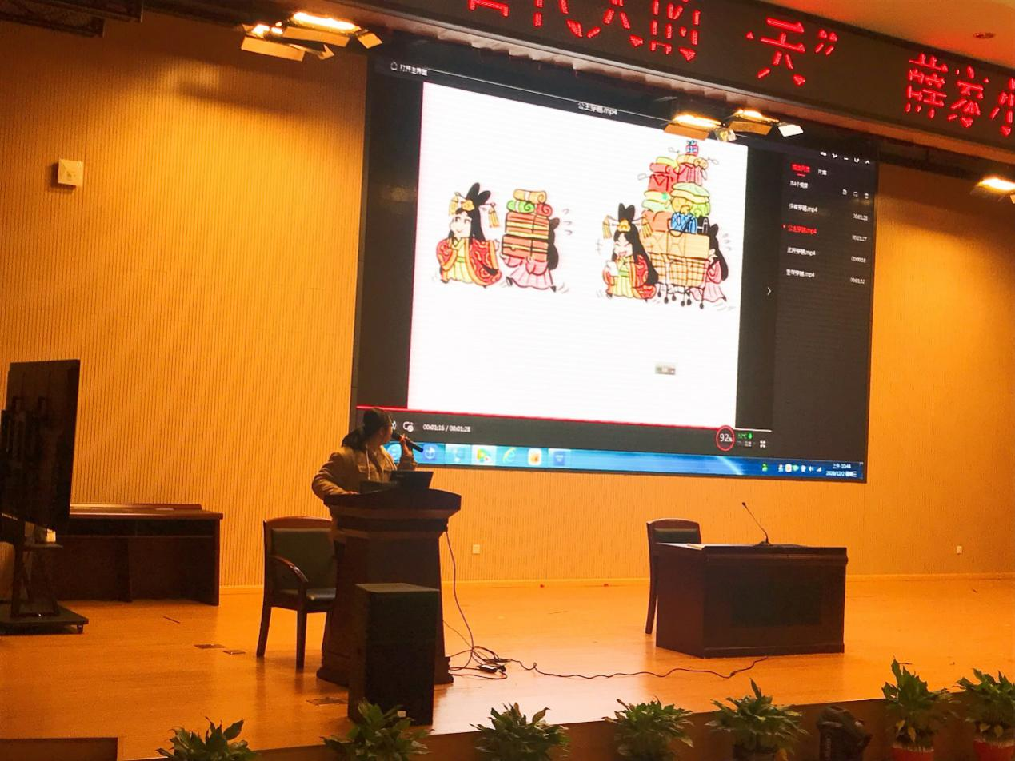

通过这次图书阅读推广活动的开展，让孩子们从新的角度看待中国历史，激发阅读历史的兴趣，陶冶了情操，孩子们能够与书为伴，与书为友，还能通过书中人物的言行举止，认识“仁义礼智信”的中华美德。